### **Bebés**

Usando el siguiente código de creación de tabla:

CREATE TABLE `nacimientos` (

`Nombre` varchar(12) NOT NULL,

`Apellido1` varchar(12) NOT NULL,

`Apellido2` varchar(12) NOT NULL,

`FechaNac` date DEFAULT NULL,

`Provincia` varchar(2) DEFAULT NULL,

PRIMARY KEY (`Nombre`,`Apellido1`,`Apellido2`)

);

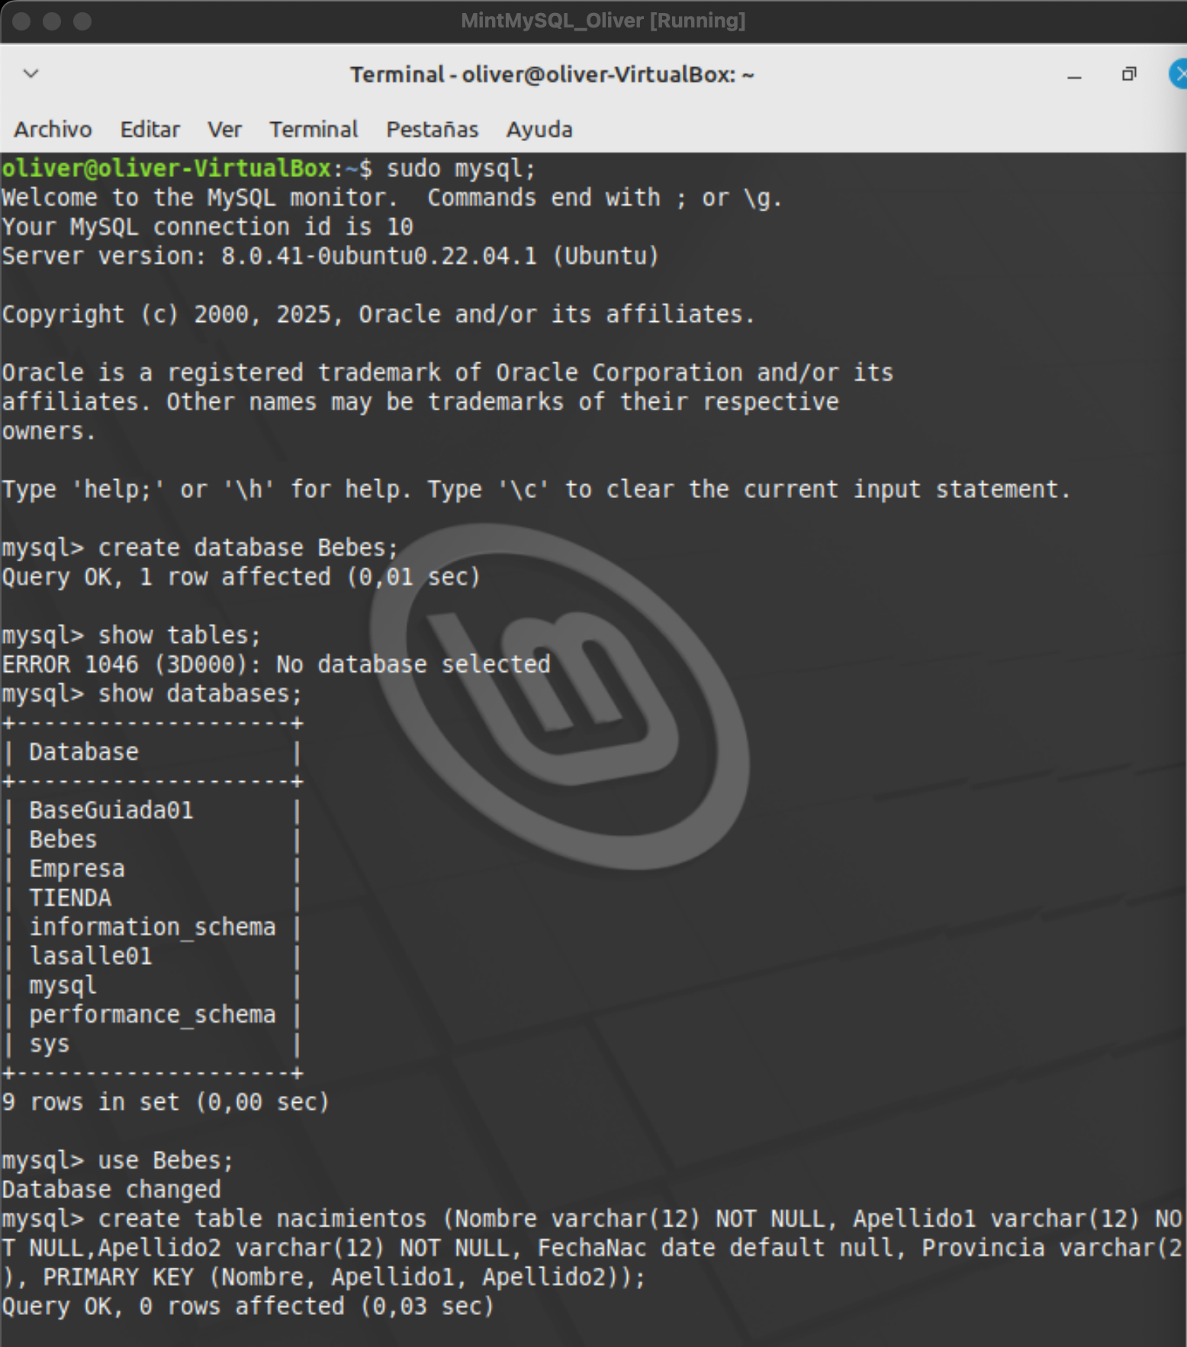

1. Inserciones:
   1. Generar los inserts necesarios para tener las siguientes filas:

| **NOMBRE** | **APELLIDO1** | **APELLIDO2** | **FECHANAC** | **PROVINCIA** |
| --- | --- | --- | --- | --- |
| **Ana** | **Saénz** | **López** | **2008-01-05** | **SE** |
| **Concepción** | **Flores** | **Cruz** | **2009-02-27** | **SA** |
| **Inmaculada** | **Alba** | **Ruiz** | **2007-12-15** | **B** |
| **Felipe** | **Fernández** | **Gómez** | **2007-11-13** | **S** |
| **Sandra** | **Barata** | **Reyes** | **2008-05-21** | **M** |
| **Daniel** | **López** | **Rojas** | **2008-07-25** | **TO** |
| **Jaime** | **Ríos** | **Roma** | **2008-10-30** | **M** |
| **Miguel** | **Bendita** | **Gil** | **2009-03-17** | **MA** |
| **Raquel** | **Robles** | **Santos** | **2009-04-04** | **TO** |
| **Arantxa** | **Antón** | **Barrios** | **2009-04-04** | **M** |
| **Elisa** | **Alonso** | **López** | **2009-08-20** | **V** |
| **Rémulo** | **Fernández** | **Alto** | **2009-08-19** | **CA** |

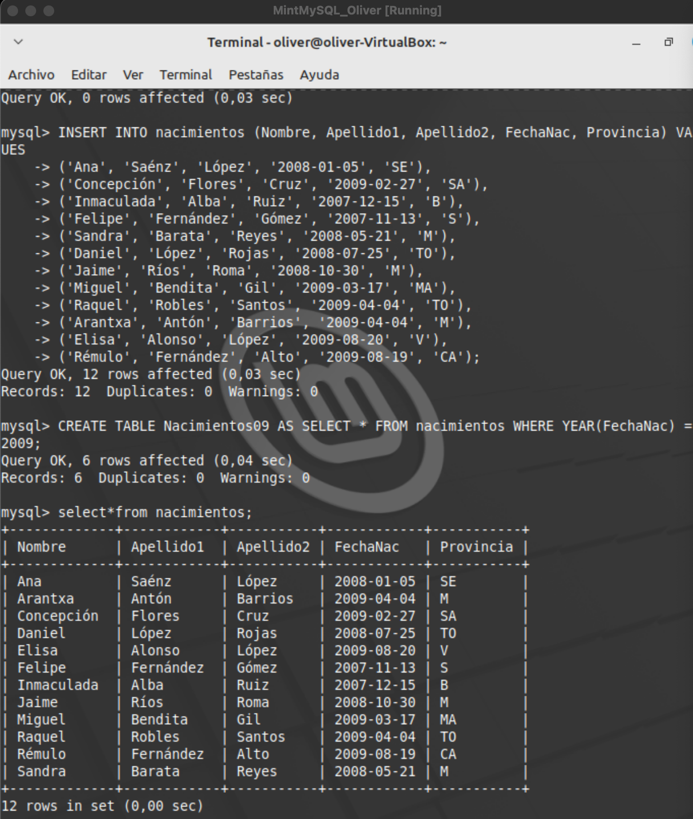

* 1. A partir de la tabla Nacimientos, rellenaremos la tabla Nacimientos09 donde aparecerán los nacimientos del año 2009 exclusivamente.

UPDATE nacimientos SET Nombre = CONCAT(Nombre, ' María'), Apellido1 = CONCAT('de ', Apellido1) WHERE LEFT(Apellido1, 1) = LEFT(Provincia, 1);

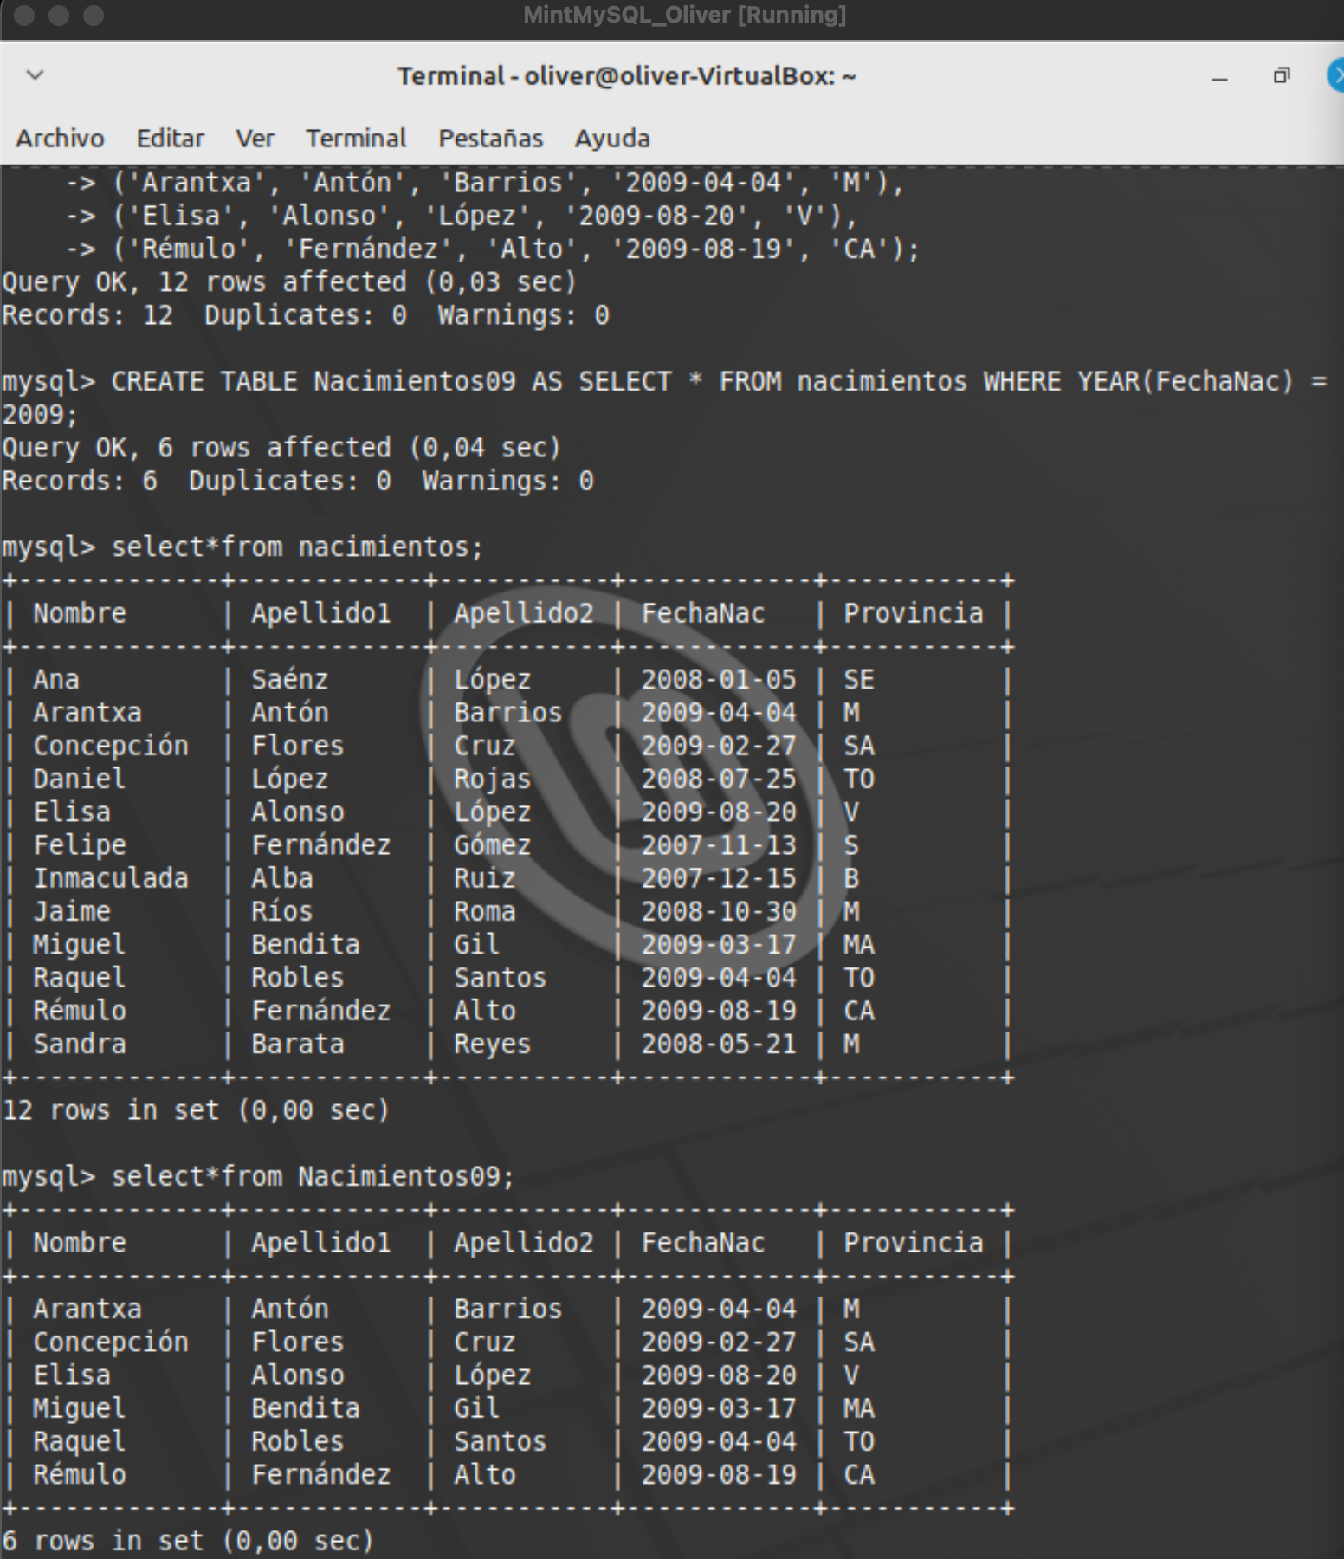

* 1. A partir de la tabla Nacimientos, rellenaremos la tabla NacimientosTauro donde aparecerán los nacimientos bajo el signo zodiacal de Tauro (del 21 de abril al 21 de mayo).

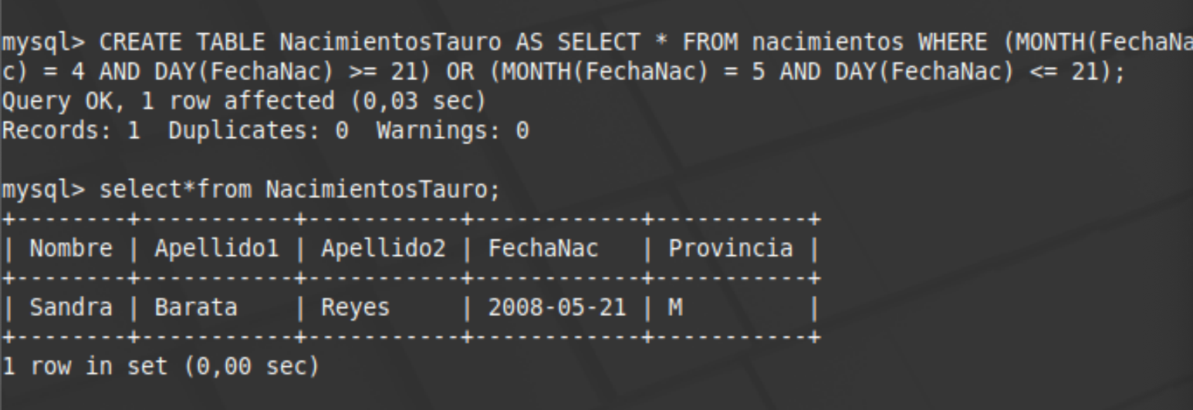

1. Actualizaciones:
   1. Para que todos los bebés cuyo primer o segundo apellido terminen en z, sean oriundos de Madrid.

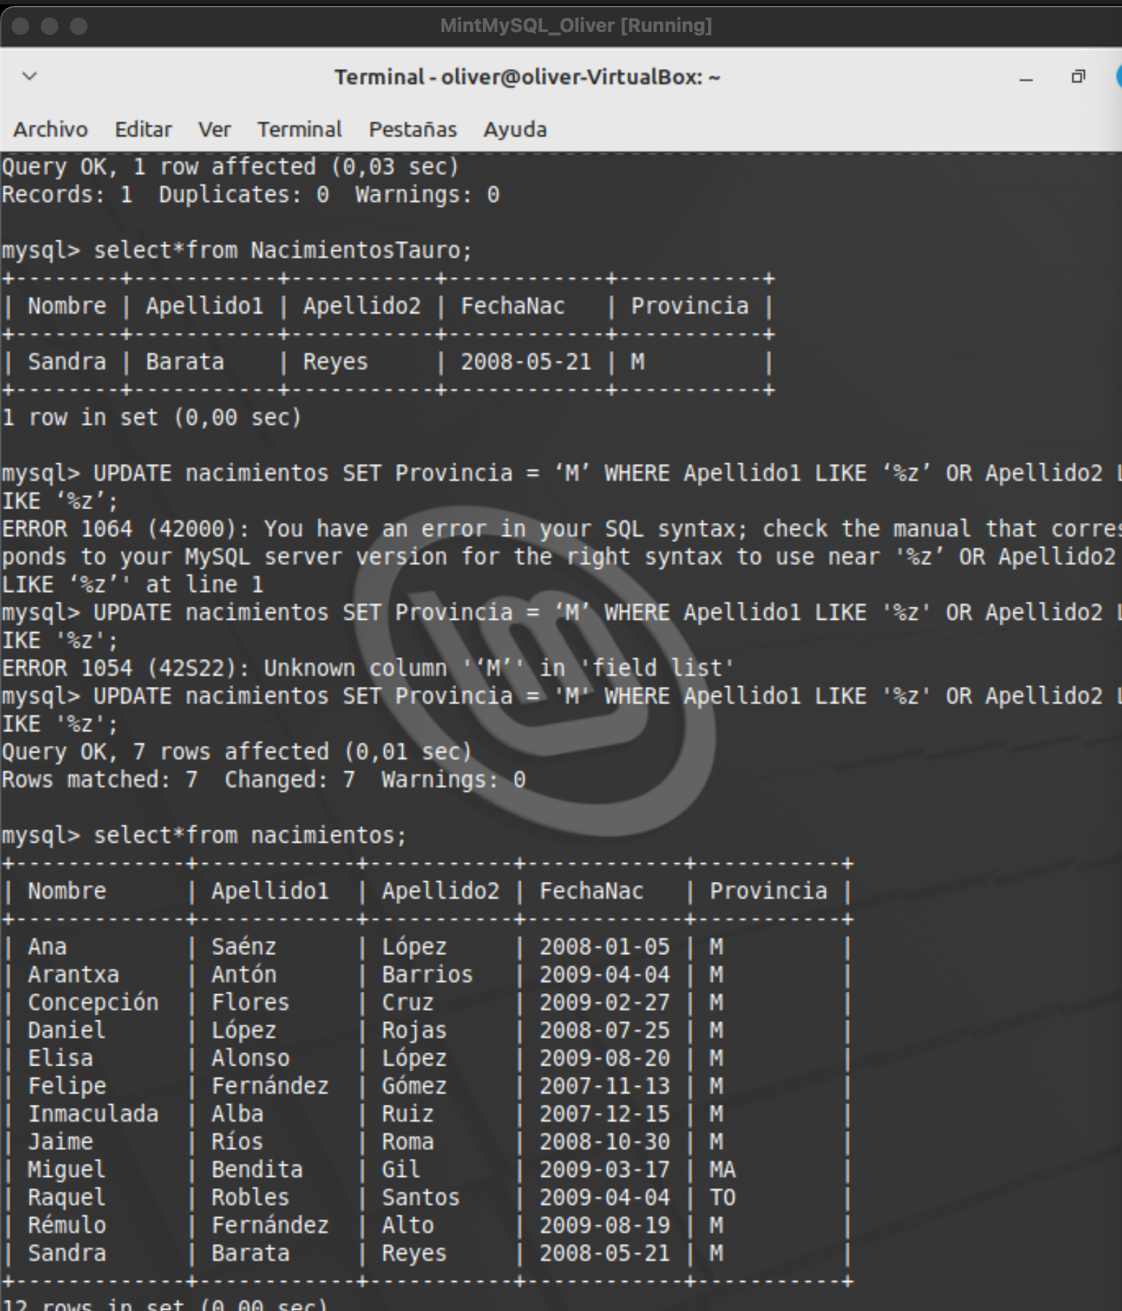

* 1. Todos los nacidos en MÁLAGA (MA) para que su provincia de nacimiento sea ALMERÍA (AL).

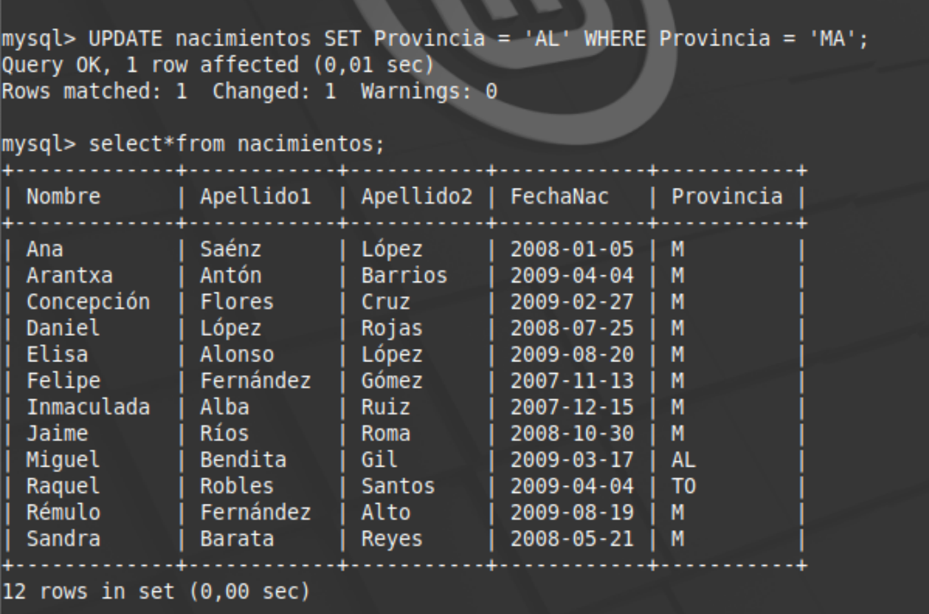

* 1. Se ha descubierto un error en la base de datos: todos nacimientos que han tenido lugar en Madrid en años anteriores al 2009, en realidad, sucedieron dos años más tarde. Rectificad el error.

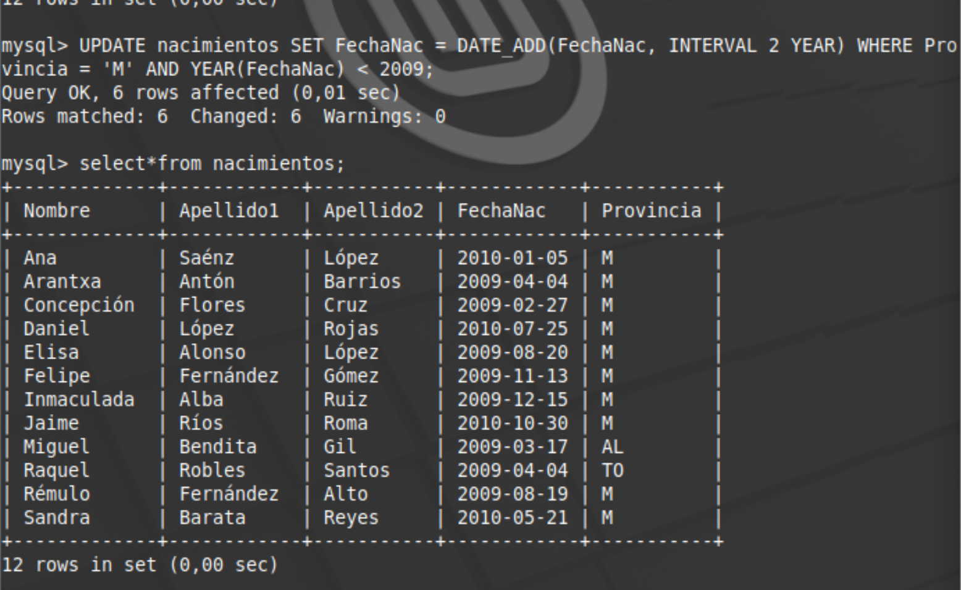

* 1. Todo bebé cuyo primer apellido comience por la misma letra que la provincia donde nació, se llamará María de segundo nombre. Y se le añadirá la partícula “de” a su primer apellido. Por ejemplo, si se llamaba José Gil Ramos pasará a llamarse Jose María de Gil Ramos.

